Przypinki na każdą okazję - jak je wykorzystać?
Jak urozmaicić urodziny Twoje lub dziecka, wieczór kawalerski, panieński, babyshower czy bal studniówkowy lub imprezę karnawałową, jubileuszową, zjazd rodzinny czy klasowy? Doskonałym pomysłem będą kultowe przypinki.

Jak wybrać odpowiednią przypinkę?
Oczywistym jest, że w zależności od planowanego eventu przypinki, będą nieco inaczej się prezentować. Na babyshowe fajnie zprojekrtować przypinkę z grafiką bociana, dziecka czy kapusty,natomiast na kampanię wyborczą przypinki, mogą mieć logo partii, nazwisko kandynata czy jego hasło wyborcze. Firma Przypina zrobi dla nas przypinki idealne na każdą okoliczność - możemy wybrać z gotowych wzorów lub zaprojektować przypinę samodzielnie.
Przypinki na każdą okazję - jak je zamówić?

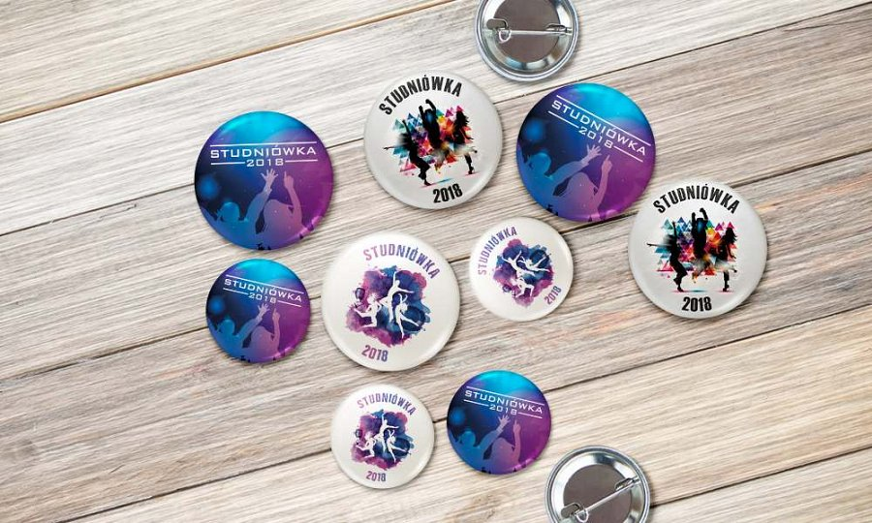
Jeśli już zdecydujesz na które wydarzenie pragniesz zamówić przypinki, warto następnie zastanowić się, czy chcesz wykorzystać gotowy wzór obulikowany na stronie firmy przypina czy wolisz przedstawić własną grafikę. Jeśli nie jesteś pewny co wybrać napisz na adres mailowy studio@przypina.pl lub wypełnić formularz kontaktowy a wtedy pracownik Przypiny skontaktuje się z Tobą, podpowie jak zrealizować Twój pomysł i wspólnie wybierzecie idealny projekt. Znaczki na agrafce wykonane na zamówienie to tak naprawdę atrakcyjna pamiątka dla wszystkich uczesników danej imprezy, może także służyć jako element kampanii reklamowej. Zapraszamy do kontaktu, wspólnie zrealizujemy Twój plan!

